**"Panna cotta" de petits-suisses à la mandarine**

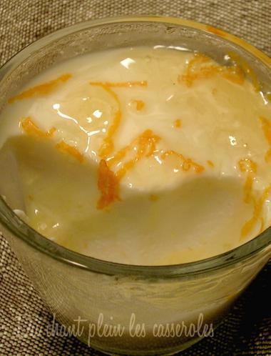

**Pour 2 personnes :**

• 2 [mandarines](http://www.linternaute.com/femmes/cuisine/encyclopedie/fiche_composant/229/mandarine/) (des vraies, si possible, différentes et au [zeste](http://www.linternaute.com/femmes/cuisine/definition/111/zeste/) beaucoup plus parfumé que les clémentines)

• 3 petits suisses à 20% (180 g)

• 5 cl de [crème fleurette](http://www.linternaute.com/femmes/cuisine/definition/300116/creme-fleurette/) entière

• 2 feuilles de gélatine (4 g)

• 2 cuillères à soupe de mandarine impériale (alcool de mandarine)

• 30 g de [sucre](http://www.linternaute.com/femmes/cuisine/recette-sucre/) en poudre

• 2 cuillères à soupe de [miel](http://www.linternaute.com/femmes/cuisine/encyclopedie/fiche_composant/225/miel/) d'[oranger](http://www.linternaute.com/femmes/cuisine/recette-oranger/) ou d'[acacia](http://www.linternaute.com/femmes/cuisine/recette-acacia/)

|  |  |  |  |  |
| --- | --- | --- | --- | --- |
| |  |  |  |  | | --- | --- | --- | --- | |  |  | |  | | --- | | **Préparation :** 20 mn  **Cuisson :** 3 mn  **Repos :** 120 mn | | |
| |  |  |  |  |  |  |  | | --- | --- | --- | --- | --- | --- | --- | |  |  |  |  |  |  |  | |
| * **Préparation** |
| **1**Faire tremper la gélatine dans l’eau froide pour la ramollir. Prélever le [zeste](http://www.linternaute.com/femmes/cuisine/definition/111/zeste.shtml) d’une des deux [mandarines](http://www.linternaute.com/femmes/cuisine/encyclopedie/fiche_composant/229/mandarine.shtml) à l’aide d’une râpe fine. Prélever le [zeste](http://www.linternaute.com/femmes/cuisine/definition/111/zeste.shtml) de la 2e mandarine avec un zesteur pour obtenir de fines lanières. Mélanger ce [zeste](http://www.linternaute.com/femmes/cuisine/definition/111/zeste.shtml) en lanières aux 2 cuillères à soupe de miel. [Réserver](http://www.linternaute.com/femmes/cuisine/definition/100/reserver.shtml) jusqu'au service. Presser et filtrer le jus des deux [mandarines](http://www.linternaute.com/femmes/cuisine/encyclopedie/fiche_composant/229/mandarine.shtml).   **2**Porter le [zeste](http://www.linternaute.com/femmes/cuisine/definition/111/zeste.shtml) râpé et la crème à ébullition. Y dissoudre la gélatine essorée, ajouter le [sucre](http://www.linternaute.com/femmes/cuisine/recette-sucre/) et la [mandarine](http://www.linternaute.com/femmes/cuisine/encyclopedie/fiche_composant/229/mandarine.shtml) impériale. Laisser tiédir le mélange avant de l'incorporer aux petits suisses. [Lisser](http://www.linternaute.com/femmes/cuisine/definition/300084/lisser.shtml) la préparation, répartir dans des verrines, mettre au frais 2 heures au moins.   "Panna cotta" de petits-suisses à la mandarine**3**Sortir les [verrines](http://www.linternaute.com/femmes/cuisine/definition/300167/verrines/) 30 minutes avant dégustation pour qu'elles ne soient pas trop froides. Vous pouvez les démouler (pour cela, trempez les verres rapidement dans de l'eau chaude et retournez sur des assiettes) ou les servir telles quelles, dans leurs verres. [Napper](http://www.linternaute.com/femmes/cuisine/definition/300068/napper/) le dessus du mélange de [miel](http://www.linternaute.com/femmes/cuisine/encyclopedie/fiche_composant/225/miel/) et de [zeste](http://www.linternaute.com/femmes/cuisine/definition/111/zeste/) de [mandarine](http://www.linternaute.com/femmes/cuisine/encyclopedie/fiche_composant/229/mandarine/) en lanières. |
| |  | | --- | | **Pour finir...** Pour une version plus gourmande, dégustez avec des nonnettes de Dijon ou une tranche de pain d'épices. | |
| |  | | --- | |  | |